**南京顺欣制药0.8MW光伏发电项目**

**监理日报**

**2022年08月17日 星期三 多云 27~35℃**

**一、工程概况**

项目参建单位

业主单位：江苏农垦清洁能源有限公司

总包单位：江苏万安电力科技有限公司

监理单位：常州正衡电力工程监理有限公司

**二、现场施工情况**

项目经理1人，安全员1人，今天现场10名施工人员12#厂房屋面安装、调整支架。

**三、现场安全、质量情况**

1. 主要施工内容：现场10名施工人员屋面安装、调整支架，现场有部分支墩因二次倒运边角损坏及施工进度滞后问题下发监理工作联系单。
2. 安全可控、质量可控。
3. **实际进度与计划进度对比分析**；

|  |  |  |  |  |  |  |
| --- | --- | --- | --- | --- | --- | --- |
| 厂房名称  （容量） | | | 7#生活服务楼  （141.7kW） | 9#厂房（555.9kW） | 12#厂房  （130.8kW） |  |
| 已用天数（d） | | | 1 | 8 | 3 |  |
| 已完成量(%) | 配重块就位 | | 100% | 95.5% | 100% |  |
| 支架安装 | |  |  | 20% |  |
| 组件安装 | |  |  |  |  |
| 电缆  敷设 | 组件 |  |  |  |  |
| 交流 |  |  |  |  |
| 桥架安装 | |  |  |  |  |
| 防雷接地安装 | |  |  |  |  |
| 接线调试 | |  |  |  |  |
| 逆变器安装 | |  |  |  | / |

**工程形象照片**

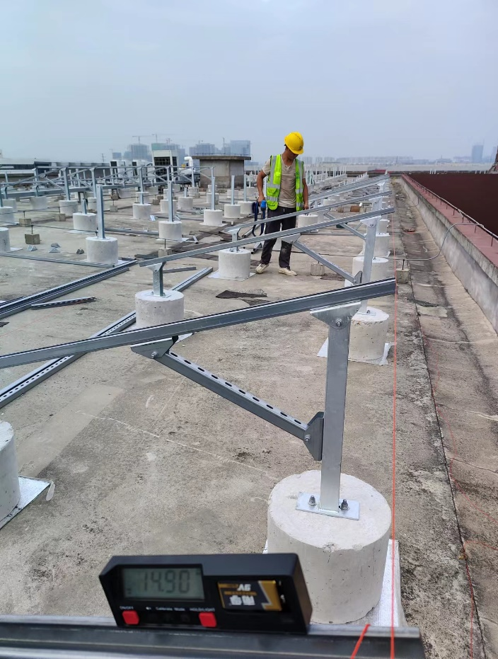 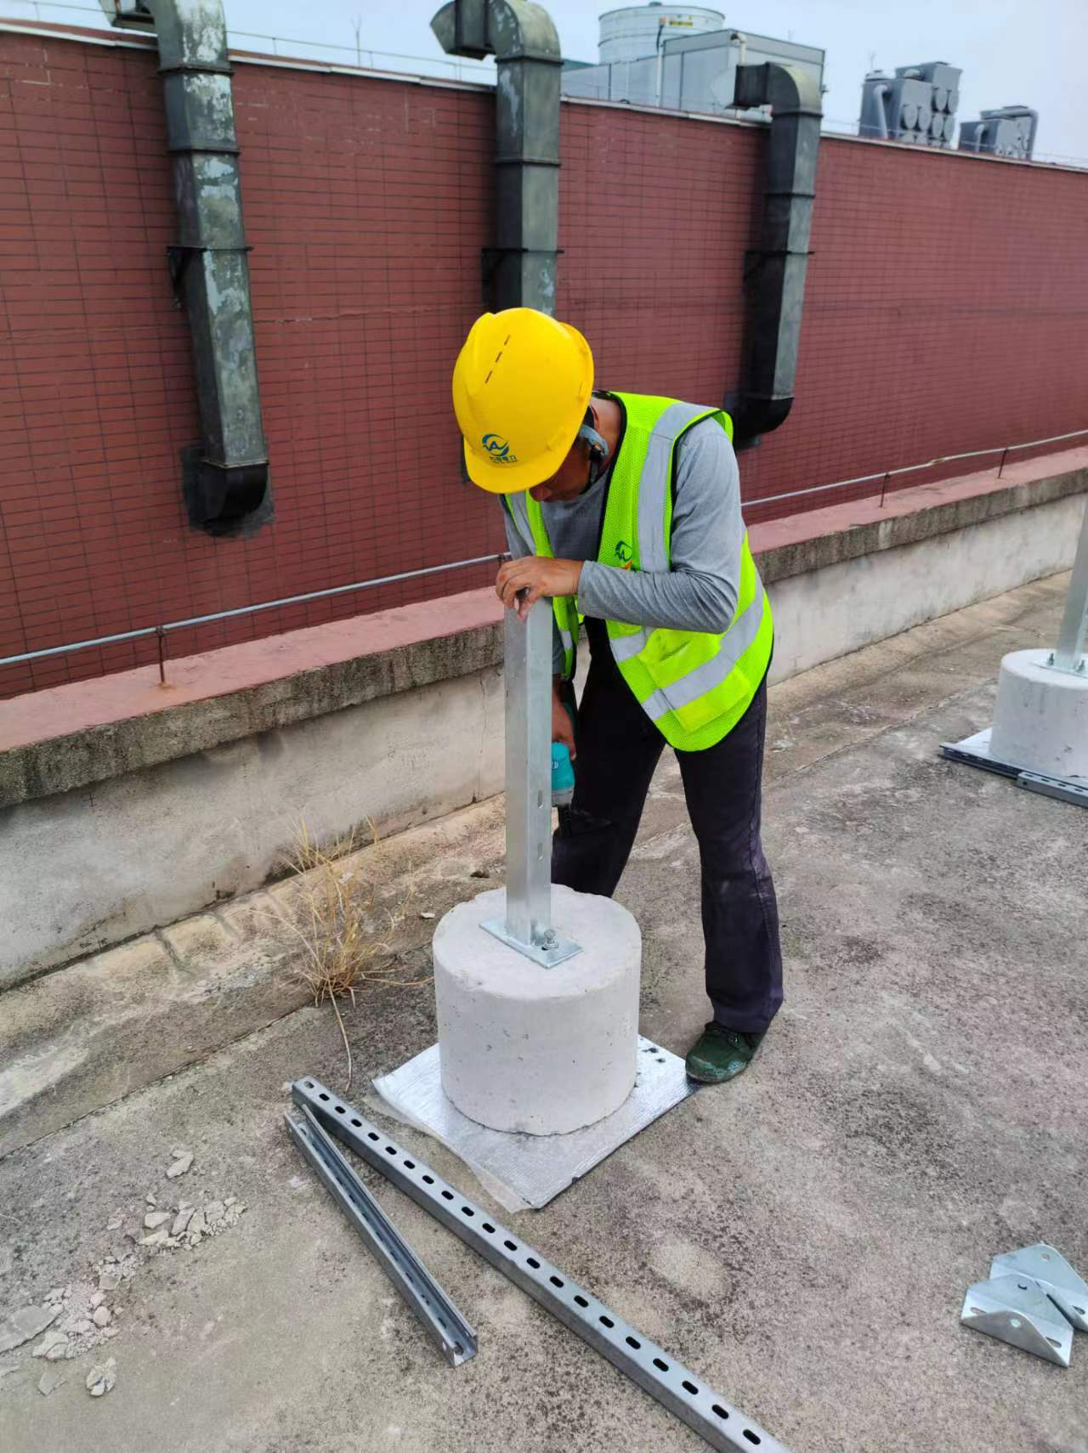

**12#屋面安装支架 12#厂房屋面安装支架立柱**